 | 2ème Prix du Pré au bois  Dimanche 18 mai 2014  Organisation CREUSOT VELO SPORT  Avec le concours de l’hôtel-restaurant le pré au bois  Réservation: reception@lepreaubois.fr Tél: 03 85 77 73 73  www.lepreaubois.fr GPS: 46°44'3'N 4°25'58''E | 
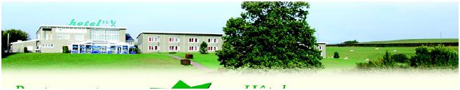 |  | 

RÈGLEMENT DE L’ÉPREUVE

Epreuve inter-régionale, ouverte aux catégories FSGT uniquement.

CIRCUIT APTH - circuit de 1900 mètres Z.A du Monay 71210 Saint Eusèbe

Pas d’échauffement sur le circuit pendant le temps des épreuves, reconnaissance possible avant 13h30, et le matin, pique-nique possible près du circuit.

ENGAGEMENT: 3 Euros
- sur place pour les licenciés de Saône et Loire
- Inscription préalable jusqu'au 10 mai pour les licenciés hors Saône et Loire en remplissant le formulaire disponible à cette adresse: http://www.fsgt71velo.fr/coureursExterieurs/formCoureursExterieurs.php

DOSSARDS: à partir de 12H30 "au départ en bas de la côte d'arrivée".

DÉPARTS:

13H30 - Catégories: - 6eme - Féminines 16 tours soit 30 km

13H31 - Minimes 12 tours soit 22.8 km 1 tour neutralisé

14H40 -Benjamins 6 tours soit 11.4 km 1 tour neutralisé

15H10 -Pupilles 2 tours, poussins 1 tour, moustiques petit tour 600 m départs neutralisés

15H30 - Catégories: - 4eme (5ème invité) 24 tours soit 45.6 km

17H00 - Catégorie: - 1ere et 2eme et 3eme 28 tours soit 53.2 km

Coupes et gerbes à tous les vainqueurs. (catégories 1, 2, 3, 4, 6 plus minimes, féminines et F4+5-F6 si au moins 3 inscrites dans la même course)
Récompense au club le plus représenté dans les catégories 1,2,3,4,5,6,F,M
Tous les participants seront récompensés

ÉCOLE DE VELO : à partir de 14H30 responsable Jean Paul EUVRARD, parcours jeux enchaîné avec cyclo-cross sur zone réservée à l'intérieur du circuit des courses. Épreuve de sprint chronométré

RÉSULTATS et RÉCOMPENSES

Sur place vers 18H30 pour les écoles de vélo et 19H00 pour les autres courses avec clôture par un vin d'honneur offert par l’hôtel-restaurant "le pré au bois"
Renseignements: Noel TALPIN - Tél : 03 85 80 35 65 mail: ntalpin@wanadoo.fr

PLAN DU CIRCUIT - SENS DE LA COURSE (1900m)
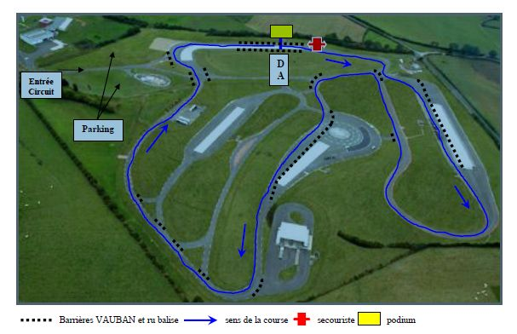

Le plan d’accès

